PONTIFICIA UNIVERSIDAD CATÓLICA DEL PERÚ
REPRESENTACIÓN GRÁFICA PARA INGENIERÍA MECATRÓNICA
Guía de práctica dirigida
Representación neumática con FluidSim · Sesión 2 (3 h)

1. Objetivos y entregables
- Representar circuitos neumáticos con símbolos ISO 1219, en posición de reposo y por niveles.
- Describir secuencias con notación A+ B+ … y con el diagrama espacio-fase.
- Detectar señales bloqueadas y resolverlas con el método cascada.
- Construir y simular cada circuito en FluidSim.
Entregable por ejercicio: secuencia, diagrama espacio-fase, archivo de FluidSim y una captura de la simulación funcionando.

2. Repaso express

Numeración de puertos
Puerto | Función | Puerto | Función
1 | Alimentación (presión) | 12 | Pilotaje que conecta 1 → 2
2, 4 | Utilización (salidas) | 14 | Pilotaje que conecta 1 → 4
3, 5 | Escape | X/Y | N.º de vías / N.º de posiciones

Símbolos que usarás
Cómo leer una válvula: cada cuadro es una posición; se cuentan los PUERTOS (vías) de un cuadro y los CUADROS (posiciones) → «3/2» = 3 vías, 2 posiciones. Los puertos se dibujan solo en el cuadro de reposo. El accionamiento dibujado a un lado lleva la válvula al cuadro de ese lado. Numeración: 1 presión, 2 y 4 salidas, 3 y 5 escapes, 12 y 14 pilotajes (14 conecta 1 → 4).
Símbolo | Nombre y designación | Cómo reconocerlo | Para qué sirve
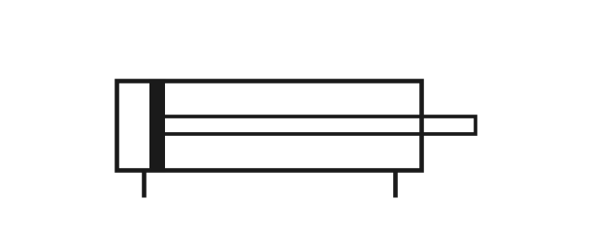 | Cilindro de doble efecto  Actuador lineal de doble efecto | Rectángulo con émbolo (barra gruesa) y vástago que sale por la derecha; DOS conexiones abajo: cámara posterior y lado vástago. Sin resorte. | Avance (A+) y retroceso (A−) con aire. Se dibuja retraído.
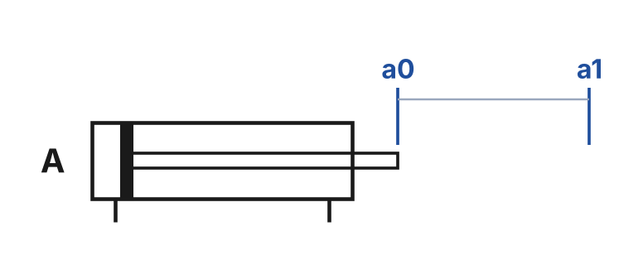 | Marcas de final de carrera  Posiciones a0 (retraído) y a1 (extendido) del cilindro A | Trazos verticales sobre el vástago con su nombre (a0, a1). El mismo nombre aparece junto al rodillo de la válvula que lo detecta. | Indican DÓNDE está físicamente el rodillo que se dibuja abajo.
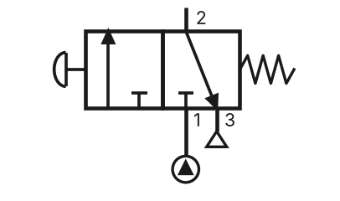 | Válvula 3/2 NC con pulsador  Válvula distribuidora 3/2, normalmente cerrada, accionamiento por pulsador, retorno por resorte | 2 cuadros y 3 puertos (1, 2, 3). En el cuadro de reposo (derecha) el 1 está bloqueado (símbolo T) y 2 descarga a 3. A la izquierda la «seta» del pulsador; a la derecha el resorte. | Elemento de señal manual (S, S1…): mientras se pulsa, envía aire por 2.
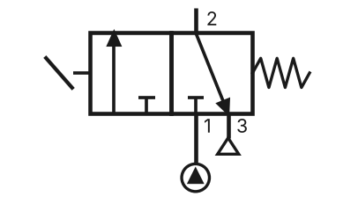 | Válvula 3/2 NC con pedal  Válvula distribuidora 3/2 NC, accionamiento por pedal, retorno por resorte | Igual que la de pulsador, pero el accionamiento es una palanca inclinada (pedal) a la izquierda. | Señal manual accionada con el pie.
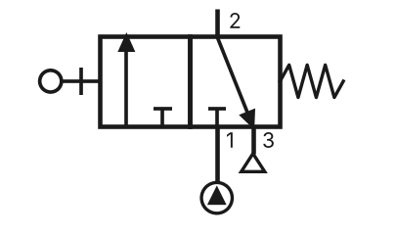 | Válvula 3/2 NC con rodillo (final de carrera)  Válvula distribuidora 3/2 NC, accionamiento por rodillo, retorno por resorte | 3/2 con un pequeño CÍRCULO (rodillo) en un vástago a la izquierda y su nombre (a1, b1…). Dibujada en reposo: puertos en el cuadro derecho, 1 bloqueado. | Detecta que el cilindro llegó a esa posición y envía una señal.
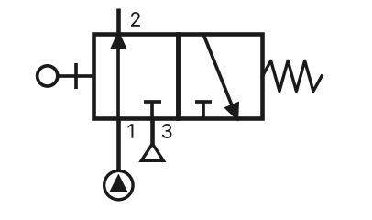 | Válvula 3/2 con rodillo, dibujada accionada  La misma válvula de rodillo, pisada por el vástago en la posición inicial | Los puertos están conectados al cuadro IZQUIERDO: la flecha 1 → 2 queda en línea con los puertos. Así se dibujan a0, b0, c0 porque en reposo el vástago las pisa. | Confirma que el cilindro está en su posición inicial (retraído).
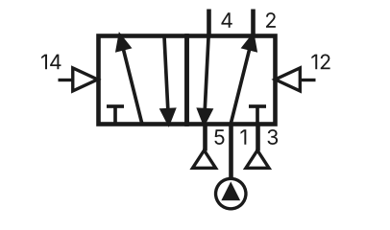 | Válvula 5/2 biestable (piloto / piloto)  Válvula distribuidora 5/2, accionamiento neumático por ambos lados (14 y 12) | 2 cuadros y 5 puertos: arriba 4 y 2, abajo 5, 1 y 3. Un triángulo de pilotaje a CADA lado (14 a la izquierda, 12 a la derecha) y NINGÚN resorte. | Válvula de potencia con MEMORIA: un pulso en 14 → A+, un pulso en 12 → A−. También es la selectora de grupo VG en la cascada.
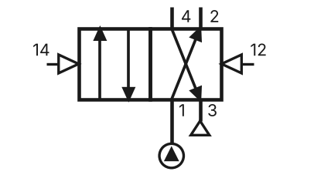 | Válvula 4/2 biestable (piloto / piloto)  Válvula distribuidora 4/2, accionamiento y retorno por pulso neumático | 2 cuadros y 4 puertos: arriba 4 y 2, abajo 1 y 3. En reposo las flechas se cruzan (1→2, 4→3). Pilotajes 14 y 12, sin resorte. | Igual que la 5/2 biestable, con un solo escape.
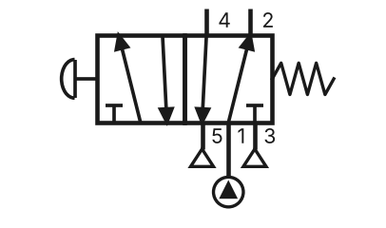 | Válvula 5/2 con pulsador y resorte  Válvula distribuidora 5/2 monoestable, accionamiento por pulsador, retorno por resorte | 5 puertos como la 5/2 biestable, pero con pulsador a la izquierda y resorte a la derecha. | Mando directo: el cilindro sale mientras se pulsa y vuelve al soltar.
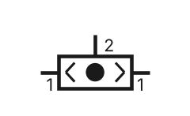 | Válvula selectora (función O)  Válvula selectora de circuito («shuttle») | Rectángulo horizontal con una BOLA en el centro y un asiento a cada lado; dos entradas 1 (izquierda y derecha) y una salida 2 arriba. | Hay aire en 2 si llega por una entrada U otra (dos lugares de mando).
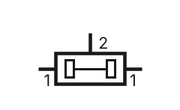 | Válvula de simultaneidad (función Y)  Válvula de simultaneidad (de dos presiones) | Rectángulo horizontal con dos pequeños cuadros unidos por una barra; dos entradas 1 y salida 2. | Hay aire en 2 solo si llega por AMBAS entradas. Equivale a dos válvulas en serie.
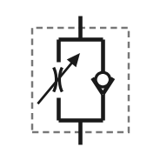 | Reguladora de caudal unidireccional  Válvula de estrangulación y antirretorno (regulación en un sentido) | Recuadro con dos ramas en paralelo: una estrangulación (dos arcos con flecha diagonal = regulable) y un antirretorno (bola sobre un asiento en V). | Frena el flujo en un sentido y deja pasar libre en el otro. Se monta para estrangular el ESCAPE (meter-out).
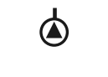 | Fuente de aire comprimido  Toma de presión / alimentación | Círculo pequeño con un triángulo relleno, colgado del puerto 1. | Representa la alimentación ya tratada; evita dibujar toda la red.
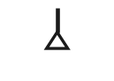 | Escape a la atmósfera  Escape sin conexión | Triángulo abierto (sin relleno) bajo los puertos 3 y 5. | Salida del aire usado.
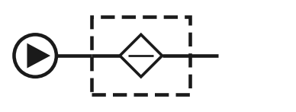 | Fuente + unidad de mantenimiento  Compresor y unidad de mantenimiento (filtro, regulador, manómetro) | Círculo con triángulo (fuente) seguido de un recuadro discontinuo con un rombo (filtro). | Trata el aire antes de llegar a las válvulas. Se dibuja una vez.
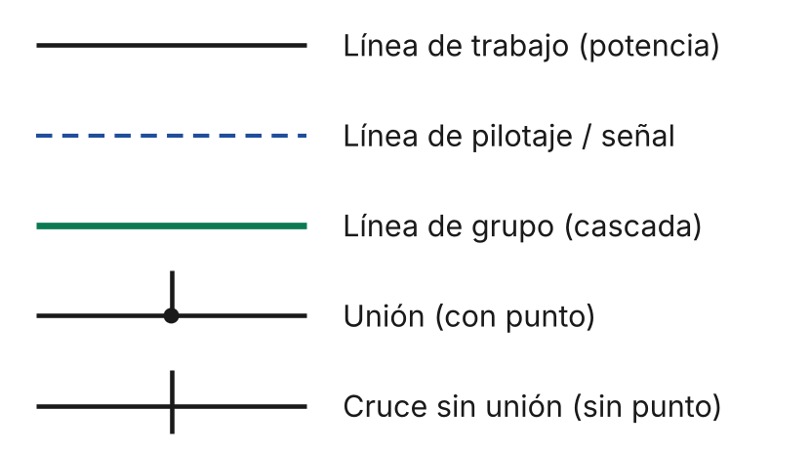 | Tipos de línea  Trabajo, pilotaje, grupo, unión y cruce | Continua = potencia; discontinua = señal/pilotaje; gruesa de color = línea de grupo de la cascada; punto = unión; cruce sin punto = no hay conexión. | Leer por dónde va la potencia y por dónde la información.
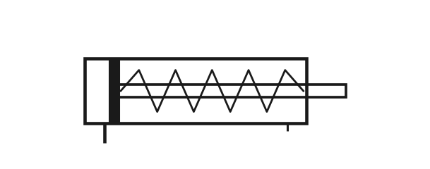 | Cilindro de simple efecto  Actuador lineal de simple efecto, retorno por resorte | Como el de doble efecto pero con UNA sola conexión y un resorte dibujado en el lado del vástago. | Avanza con aire y retrocede por el resorte.
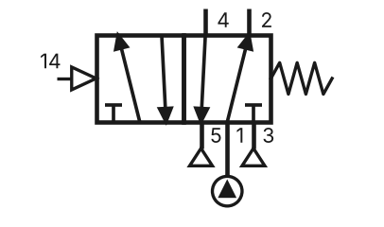 | Válvula 5/2 monoestable (piloto / resorte)  Válvula distribuidora 5/2, pilotaje neumático 14, retorno por resorte | Triángulo de pilotaje solo a la izquierda y resorte a la derecha. | Necesita señal mantenida; al quitarla vuelve al reposo.
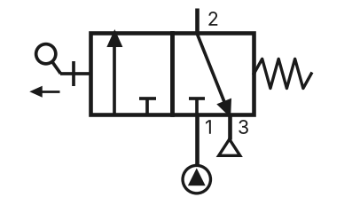 | Válvula 3/2 con rodillo escamoteable  Válvula 3/2 NC, rodillo abatible (actúa en un solo sentido) | El rodillo está sobre una palanca articulada y lleva una flecha que indica el único sentido en que actúa. | Da solo un pulso: alternativa sencilla para evitar señales bloqueadas.

Los tres últimos (simple efecto, 5/2 monoestable y rodillo escamoteable) se ven en teoría pero no son necesarios para resolver las PD 10 y 11.

Reglas de dibujo
1. Por niveles: actuadores arriba, válvulas de potencia al medio, señales abajo.
2. Todo en reposo: cilindros retraídos; los finales de carrera pisados en reposo (a0, b0…) se dibujan accionados.
3. Nombres: cilindros A, B, C; válvulas VA, VB; finales de carrera a0/a1 marcados también sobre el vástago.
4. Líneas continuas = potencia; discontinuas = pilotaje/señal. Punto = unión.
5. Velocidad: estrangular el ESCAPE (meter-out); antirretorno con paso libre hacia el cilindro.

Método cascada en 7 pasos
1. Escriba la secuencia y córtela en grupos donde ninguna letra se repita.
2. N.º de válvulas selectoras de grupo = n.º de grupos − 1 (2 grupos → 1 VG 5/2 biestable).
3. Cada grupo es una línea de alimentación; solo una tiene aire a la vez.
4. El primer movimiento de cada grupo se pilota directamente desde su línea.
5. Los siguientes los dispara el final de carrera anterior, alimentado desde la línea.
6. El último final de carrera del grupo conmuta VG al grupo siguiente.
7. El arranque S va en la línea activa en reposo, en serie con las condiciones de inicio.
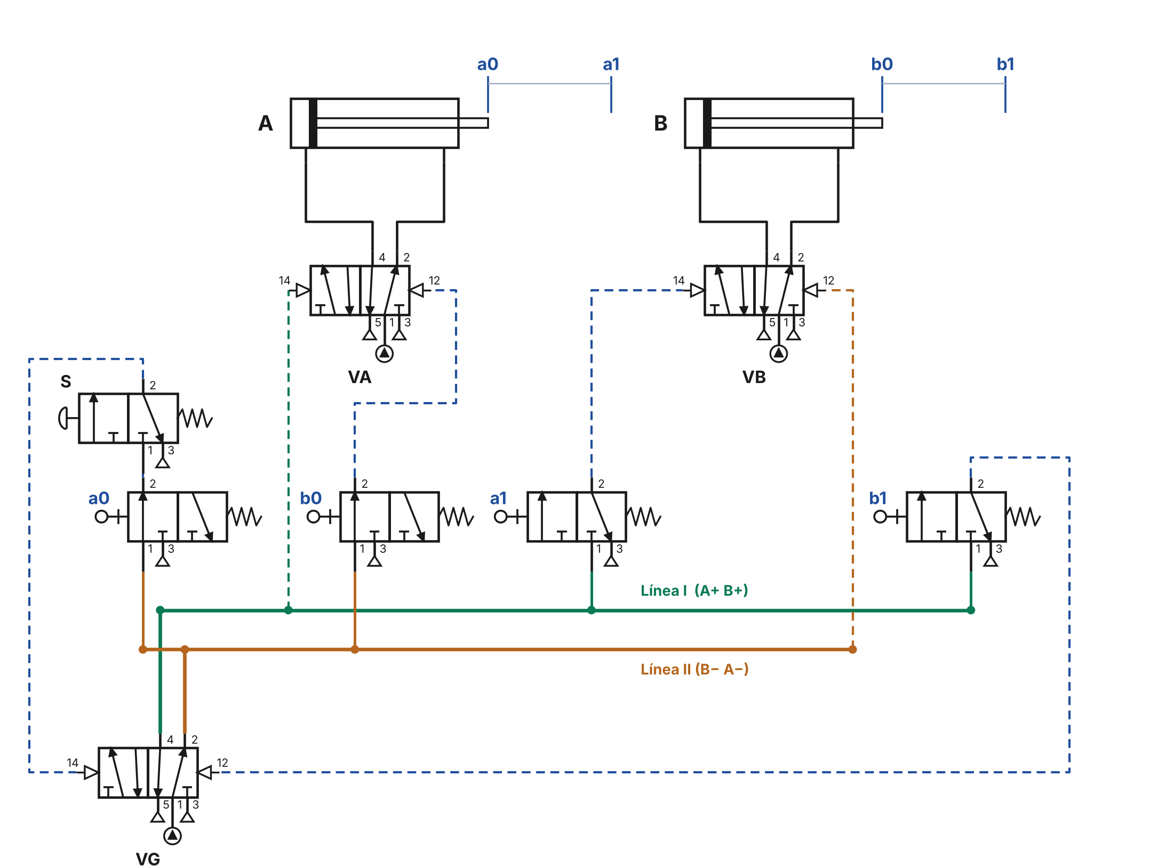
Ejemplo de cascada para A+ B+ | B− A−.

3. FluidSim en 20 minutos
Los nombres de los menús pueden variar ligeramente según la versión.
1. Archivo → Nuevo. Abra la biblioteca de componentes neumáticos.
2. Arrastre un cilindro de doble efecto, una válvula configurable, fuentes de aire y la unidad de mantenimiento.
3. Doble clic en la válvula: elija 3/2, 4/2 o 5/2 y el accionamiento de cada lado (pulsador, rodillo, piloto, resorte).
4. Conecte arrastrando desde un puerto a otro; verifique el punto de unión.
5. Finales de carrera: defina marcas en el cilindro (a0, a1) y escriba la MISMA etiqueta en la válvula de rodillo.
6. Inicie la simulación y haga clic en los pulsadores. Las líneas con presión cambian de color.
7. Agregue un diagrama de estado y compárelo con su diagrama espacio-fase.

4. Calentamiento (20 min)
- C1 · Mando indirecto con memoria. Un cilindro de doble efecto sale con S1 y entra con S2 (5/2 biestable).
- C2 · Retorno automático. S1 hace salir el cilindro; al llegar a a1 regresa solo. Pruebe mantener S1 pulsado y explique lo que ocurre.
- C3 · Velocidad. Haga que solo el avance de C2 sea lento.

5. Práctica dirigida 10

PD 10 · Ejercicio 2 — Cuchara de fundición
Un cilindro levanta una cuchara con metal fundido para verterlo en un molde. Un operador controla el sistema a distancia con un botón. El vástago sale y se retrae a baja velocidad, controlado por una válvula 4/2. Al final de la carrera se acciona un rodillo (válvula 3/2) que manda un pulso a la 4/2 para que el vástago se retraiga. Componentes: 1 cilindro de doble efecto; 2 reguladoras de caudal unidireccionales; 1 válvula 4/2 accionamiento y retorno por pulso; 1 válvula 3/2 NC con botón y resorte; 1 válvula 3/2 NC con rodillo y resorte; 1 unidad de mantenimiento.
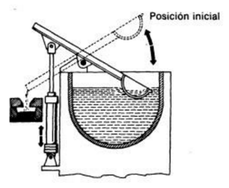

Preguntas guía
1. Escriba la secuencia y dibuje el diagrama espacio-fase indicando la señal de cada fase.
2. ¿Qué señal llega al pilotaje 14 y cuál al 12 de la válvula 4/2?
3. Ubique las dos reguladoras y el sentido de su antirretorno para frenar ambos movimientos (meter-out).
4. En reposo, ¿la válvula de rodillo a1 está accionada? Dibújela como corresponde.
5. Simule. ¿Qué ocurre si el operador mantiene presionado el botón cuando el vástago llega a a1? ¿Por qué?
Secuencia y diagrama espacio-fase

PD 10 · Ejercicio 1 — Puerta de garaje
Diseñe un sistema de apertura y cierre de una puerta de garaje con aire comprimido: la puerta se abre y se cierra desde el interior y desde el exterior; un actuador es suficiente; hay un botón en el exterior y otro en el interior, y cada uno puede abrir y cerrar la puerta; por seguridad, la rapidez de cierre debe estar limitada; al inicio la puerta está cerrada.

Preguntas guía
1. ¿Abrir corresponde a A+ o a A−? ¿En qué posición se dibuja el cilindro?
2. Hay dos lugares de mando: ¿qué función lógica y qué válvula necesita?
3. El mismo botón abre y cierra. ¿De qué depende que la orden sea abrir o cerrar? (Pista: ¿dónde está la puerta?)
4. ¿Qué válvula de potencia mantiene la puerta abierta cuando se suelta el botón?
5. ¿En qué línea y con qué sentido coloca la reguladora para limitar SOLO el cierre?
6. Simule y discuta: ¿qué pasa si se pulsa a mitad de recorrido? ¿y si se mantiene pulsado?
Secuencia y diagrama espacio-fase

6. Práctica dirigida 11 (método cascada)

PD 11 · Ejercicio 2 — Dobladora de chapa
El cilindro A sujeta la chapa; B realiza el primer doblado y, al terminar, C el segundo; luego todos regresan simultáneamente. El ciclo se inicia con un pulsador alejado de la zona de doblado y se ejecuta automáticamente. La sujeción y el doblado deben ser lentos. El sistema solo puede iniciarse si el ciclo completo terminó.
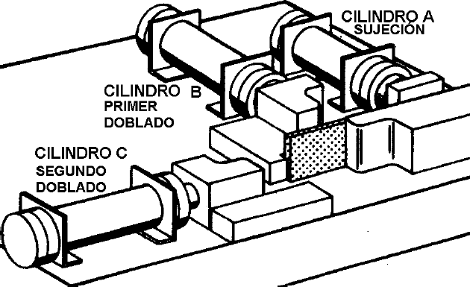

Preguntas guía
1. Escriba la secuencia (use paréntesis para movimientos simultáneos) y el espacio-fase.
2. Revise a1 y b1: ¿siguen activos cuando se ordena B− y C−? ¿Hay señales bloqueadas?
3. Divida en grupos. ¿Cuántas líneas y cuántas válvulas selectoras de grupo necesita?
4. ¿Qué finales de carrera deben estar en serie con el pulsador para garantizar que el ciclo anterior terminó?
5. ¿Dónde coloca las reguladoras para que la sujeción y el doblado sean lentos?
6. Dibuje en FluidSim y verifique fase por fase.
Secuencia y diagrama espacio-fase

PD 11 · Ejercicio 3 — Prensa de bandejas
El operario coloca una lámina y, con un pedal o un pulsador (ambos a 2 m), hace que las plataformas 3 y 4 se activen y aplasten la lámina. Luego la plataforma 3 se retira rápidamente y, cuando está contraída, la plataforma 4 también. La plataforma 4 debe estar en su posición inicial antes de empezar; las plataformas salen lento y se retiran rápido.
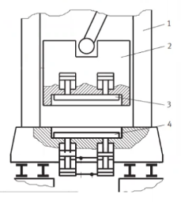

Preguntas guía
1. Nombre A = plataforma 3 y B = plataforma 4. Escriba la secuencia y el espacio-fase.
2. ¿Cómo combina pedal, pulsador y la condición «plataforma 4 en posición inicial»?
3. a0 ordena B− y está pisado en reposo: ¿qué problema genera al ordenar B+?
4. Forme los grupos. ¿Qué señal cambia del grupo I al II?
5. ¿Cómo logra salida lenta y retorno rápido?
Secuencia y diagrama espacio-fase

PD 11 · Ejercicio 1 — Estampado y selección de paquetes
Con el botón «Iniciar estampado», el cilindro A sale hasta A1 para alimentar y fijar el paquete; luego B sale hasta B1 y estampa; luego A y B se retraen hasta A0 y B0; entonces C sale hasta C1 para entregar el paquete a la faja y regresa hasta C0. En la faja, 3 botones independientes activan los selectores D, E y F (sin finales de carrera).
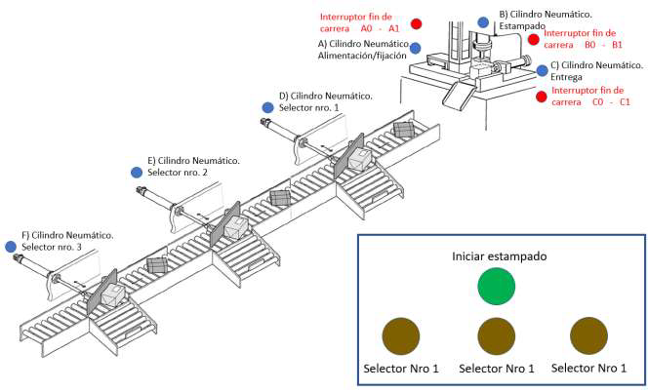

Preguntas guía
1. Escriba la secuencia y el diagrama espacio-fase de A, B y C.
2. Forme los grupos. ¿Puede unir el último grupo con el primero? ¿Por qué?
3. ¿Qué señales disparan el arranque y C+?
4. Selectores D, E, F sin finales de carrera: ¿qué válvula usa para que el selector salga mientras se pulsa y vuelva al soltar?
5. Dibuje dos esquemas: estación de estampado (A, B, C) y faja (D, E, F).
Secuencia y diagrama espacio-fase

7. Lista de verificación
✓ | Criterio
☐ | Secuencia escrita y diagrama espacio-fase con las señales
☐ | Esquema por niveles y en posición de reposo
☐ | Nombres A, B, C; VA, VB; a0, a1… también sobre el cilindro
☐ | Válvulas de potencia adecuadas (memoria donde hay pulsos)
☐ | Reguladoras en el lugar y sentido correctos
☐ | Señales bloqueadas resueltas
☐ | Condiciones de arranque y seguridad cumplidas
☐ | Simulación verificada fase por fase

